LAMPIRAN

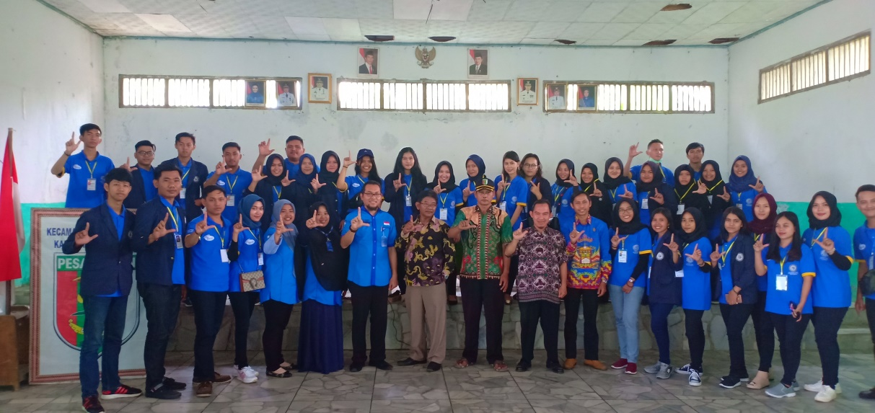
Serah Terima Mahasiswa PKPM IIB Darmajaya

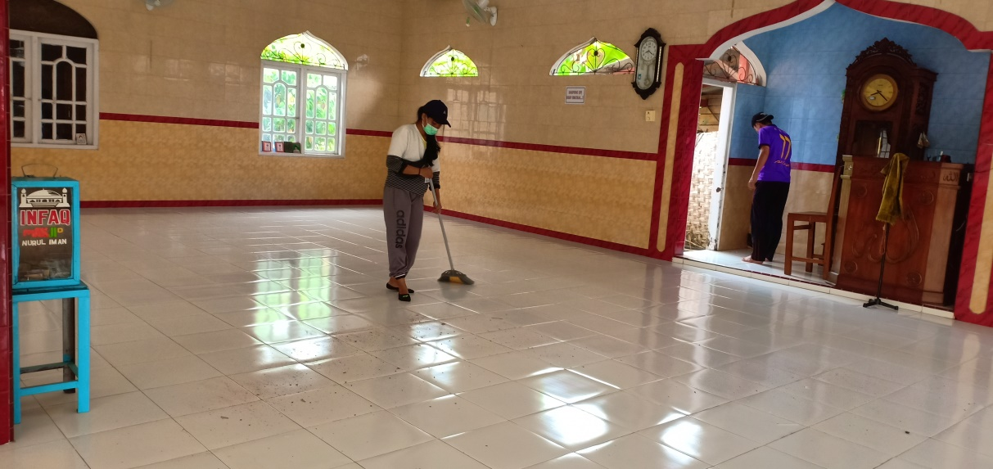
Gotong Royong Membersihkan Masjid

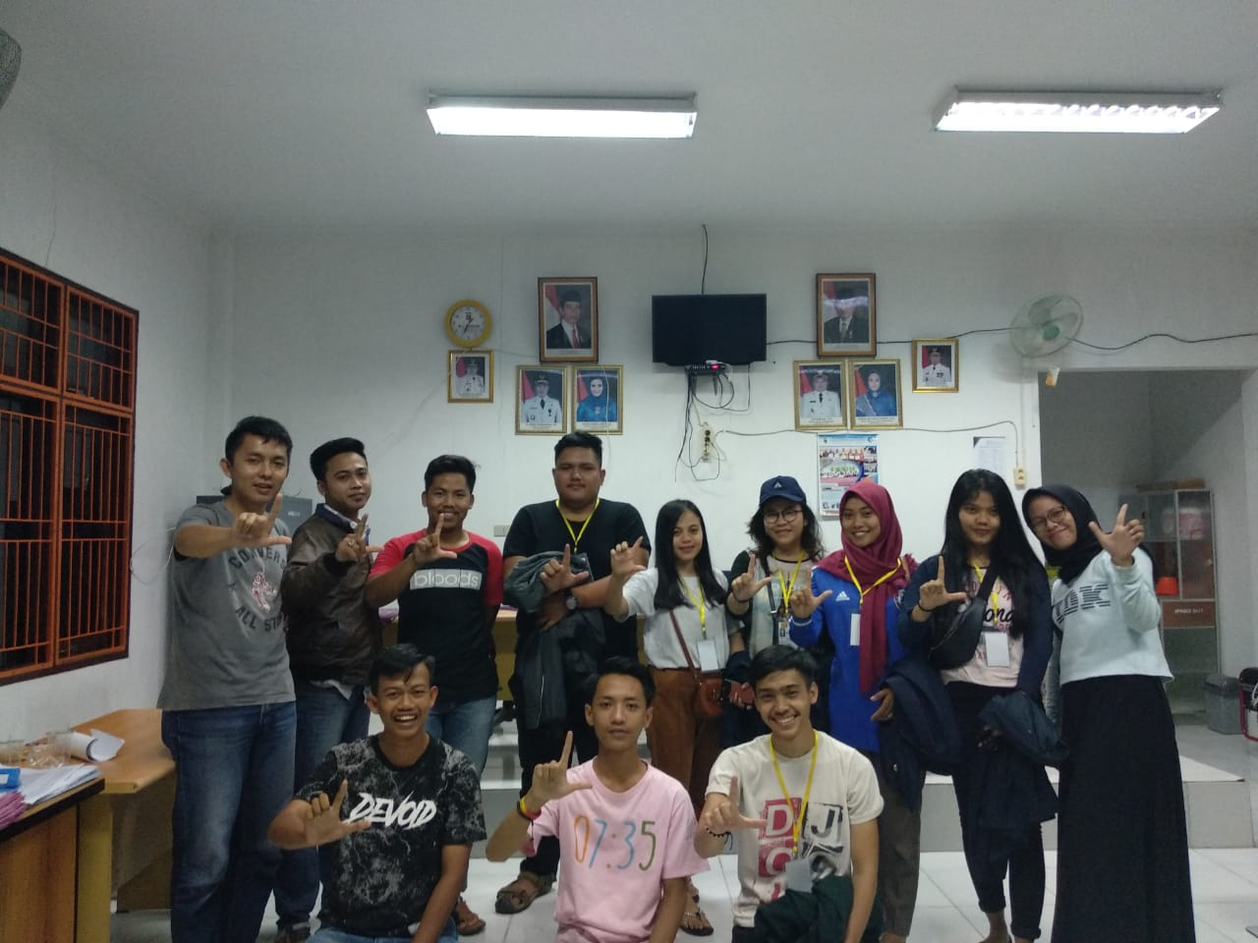
Pembentukan Panitia 17 Agustus Bersama Karang Taruna

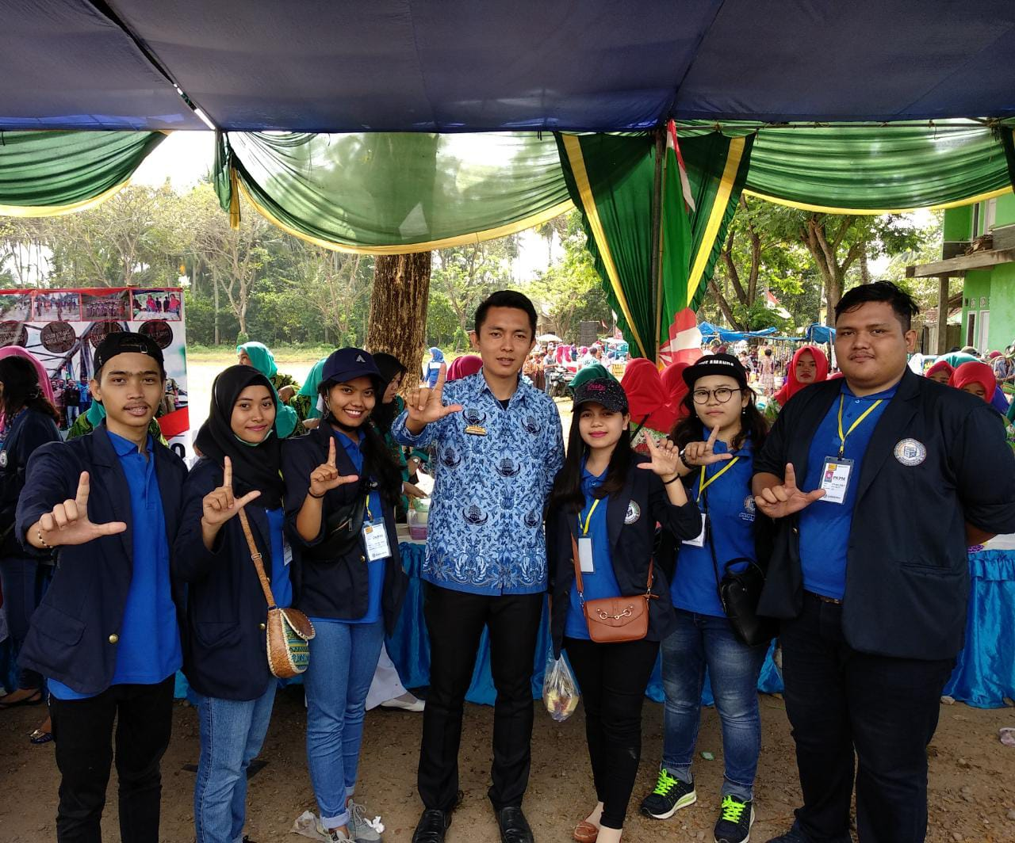
Mengikuti Upacara 17 Agustus 1945 di Kecamatan Padang Cermin

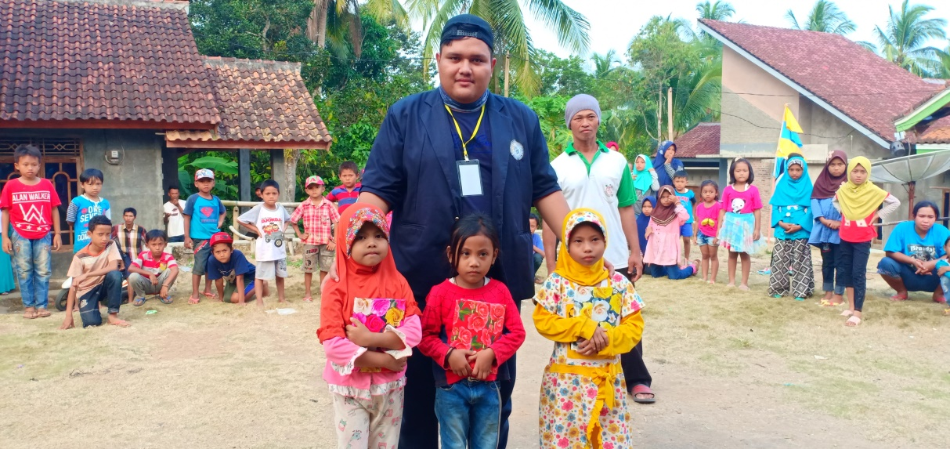
Pembagian Hadiah Perlombaan 17 Agustus 1945

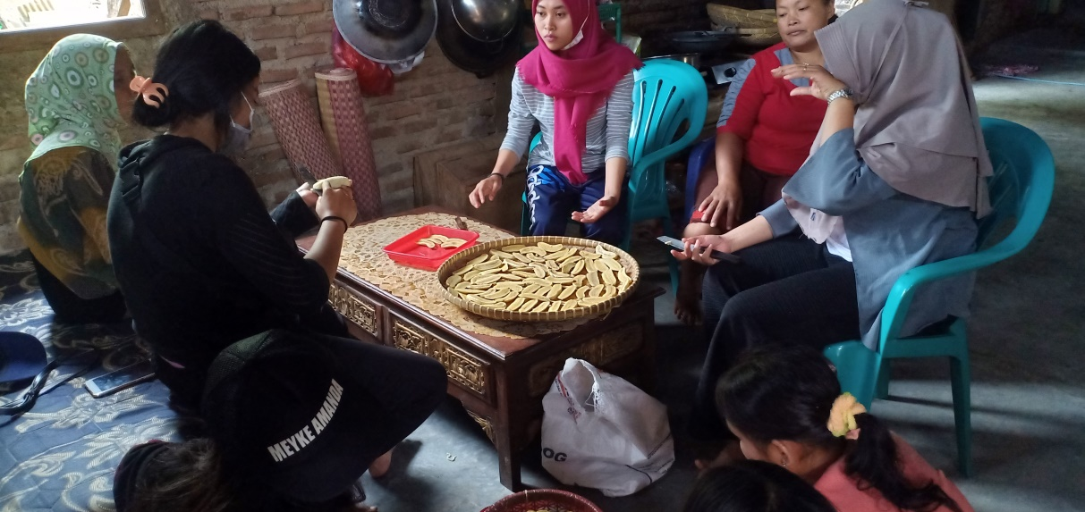
Pembuatan Produk Sale Pisang Bersama Warga Sekitar

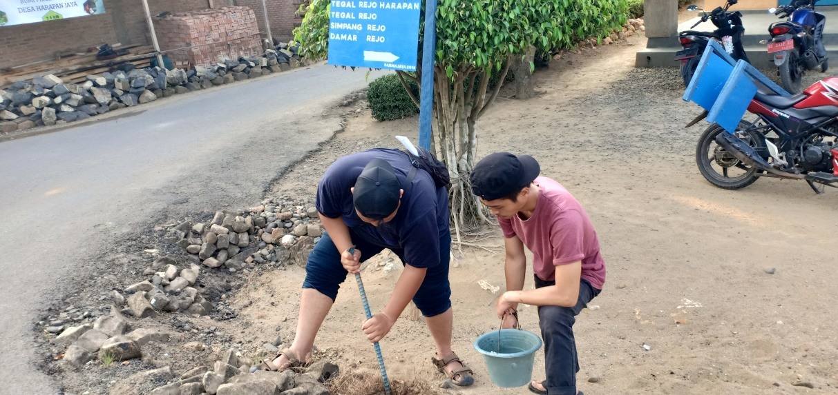
Proses Pemasangan Plang Dusun

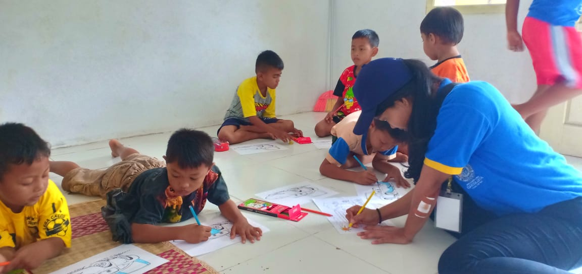
Memberikan Kegiatan Mengajar Kepada Anak-anak Tegal Rejo

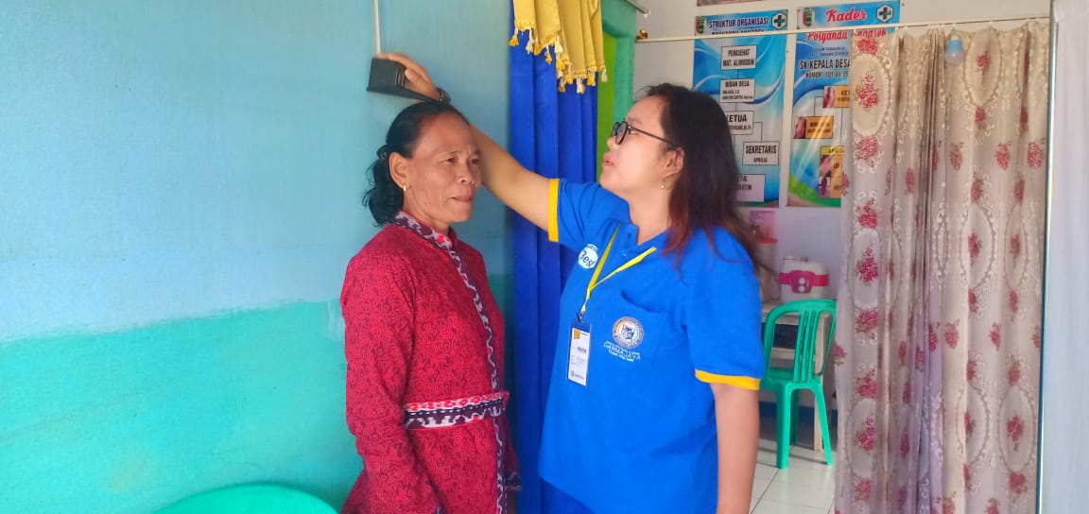
Berpartisipasi Dalam Membantu Kegiatan Posyandu

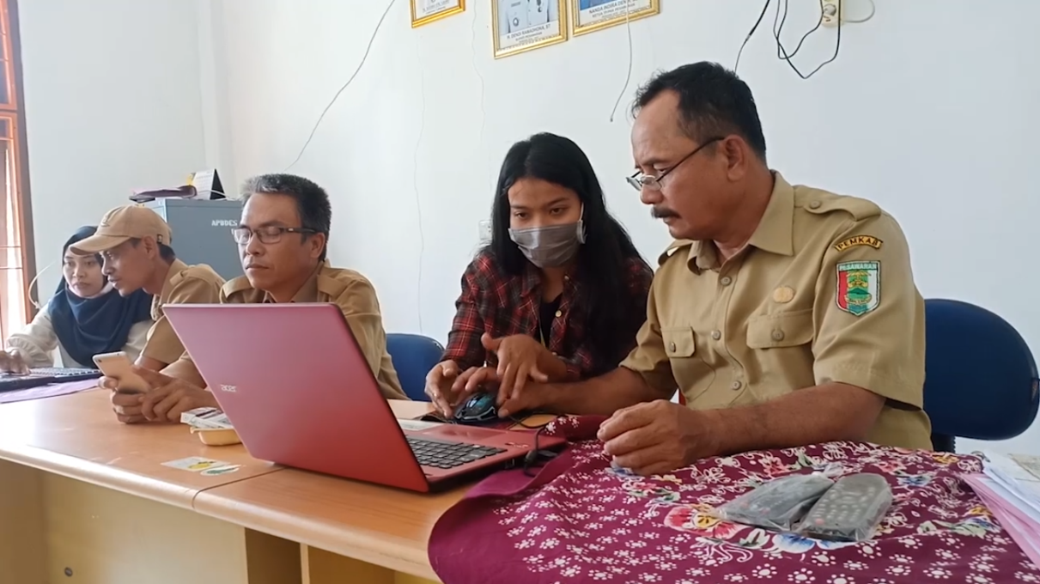
Memberikan Pelatihan Komputer ke Aparatur Desa

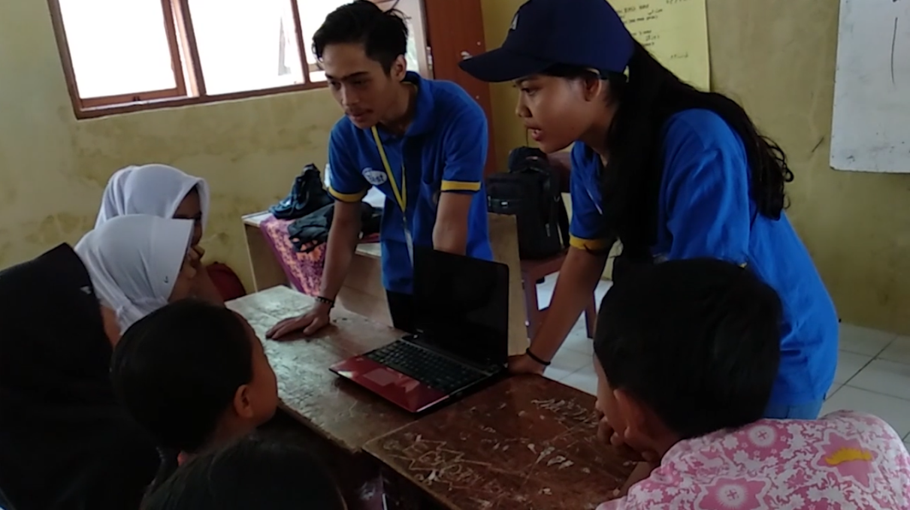
Memberikan Pelatihan Dasar Komputer ke SD
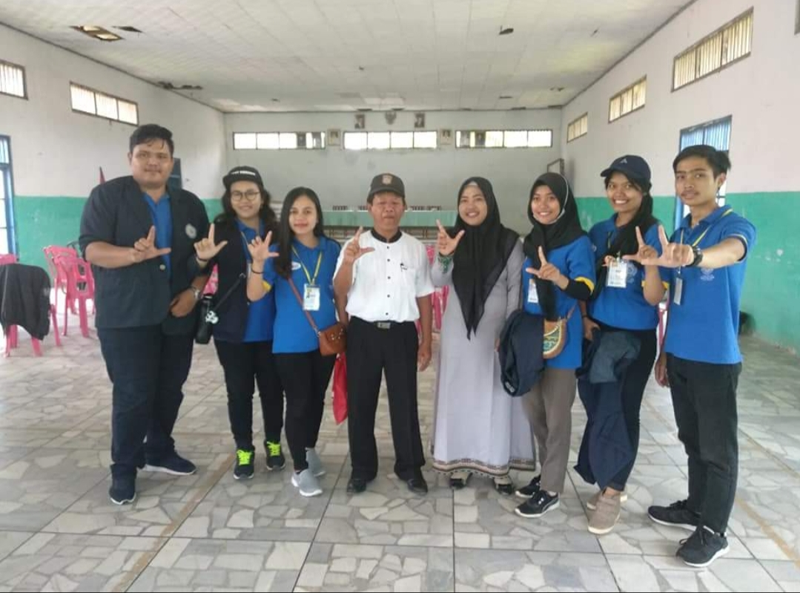
Perpisahan Mahasiswa IIB Darmajaya di Kantor Kecamatan

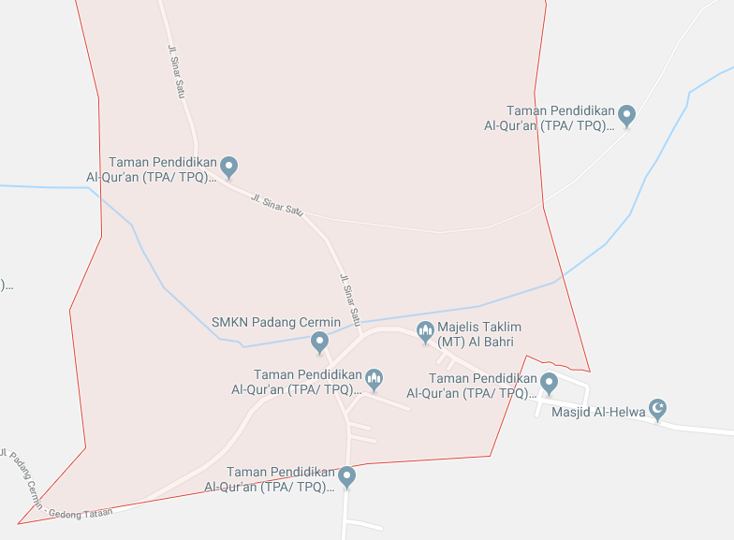
Denah Lokasi Desa Way Urang

